**«Shcool TV Самара +»**

№ 24 мая 2015 г.

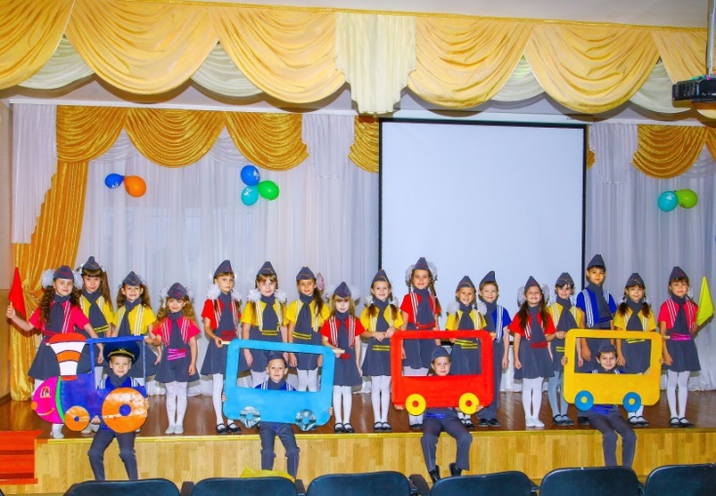 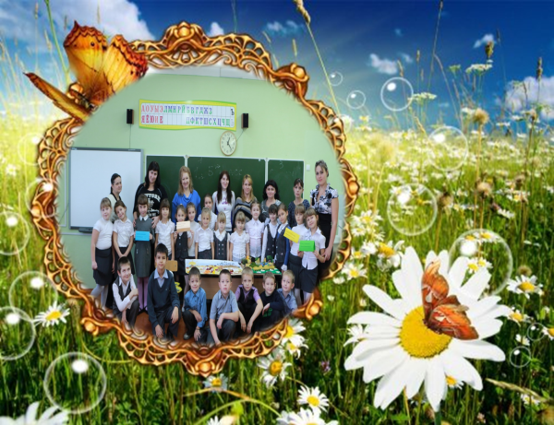

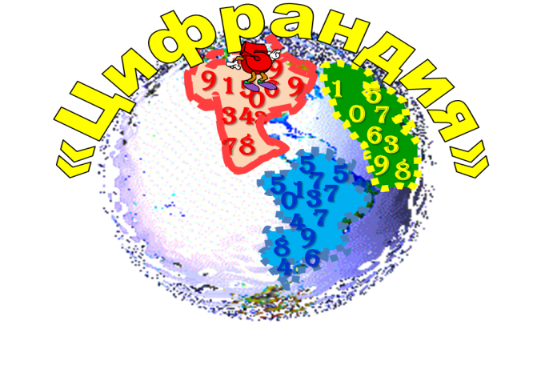

**Вспомним экзамен от программиста Фила…**

У нас сегодня замечательное событие: мы закончили первый класс!!! Все мы немного волнуемся. Кажется, совсем недавно вы пришли в нашу школу, держась за руки мам. Но вот пролетел год. Вы многому научились за это время, прочитали немало книг, провели много интересных дел, некоторые ребята крепко подружились. Этот год останется в памяти каждого из нас, как самый волнующий, трудный, но самый радостный и интересный год. А еще он запомнится потому, что первый. Контрольные уже позади!

Но, на нашей любимой математической планете «Цифрантида» нас ждут островитяне, чтобы подвести совместный итог. Поэтому, мы проведём весёлый, первоклассный экзамен! Это необычный экзамен-игра… А кто обычно контролирует экзамен? Эксперты-экзаменаторы и программист Фил. Они подготовили нам задания…

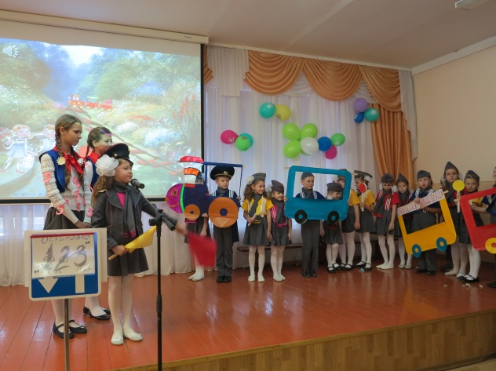

NOTE01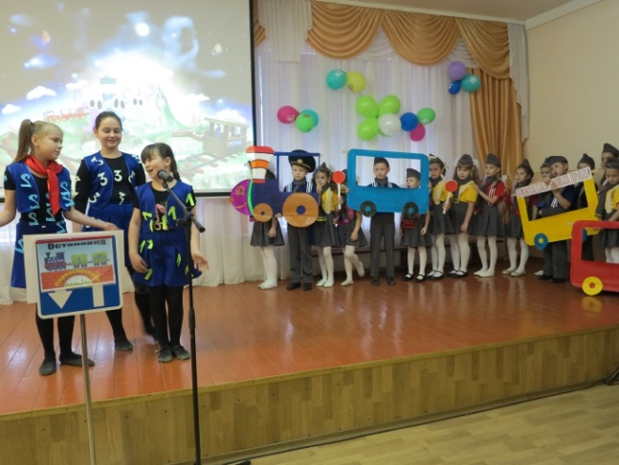

***Письмо №1***

***Уважаемые жители племени Мумба! Сегодня каждый из Вас каким-то образом (рисует, копирует) находит себе интерактивного соплеменника, с помощью которого выполняет задание.***

*В сегодняшней игре ваше племя, понарошку, плохо слышит, но хорошо видит. Вы идёте по узкой горной тропинке, где через 10 шагов случаются обвалы и камнепады. Просчитайте, сколько остановок нужно подготовить, чтобы пересечь горы. Старейшина и вождь используют жесты:* ***стоп, вперёд****. От действий старейшины и вождя зависит жизнь соплеменников. Будьте внимательны!*

*С уважением, экзаменаторы и программист Фил.*

***Письмо №2***

***Уважаемые жители племени Юмба! Сегодня каждый из Вас каким-то образом находит себе интерактивного соплеменника, с помощью которого выполняет задание.***

*- Ваш путь лежит через болото, где ещё водятся опасные животные. Проложить дорогу надо с помощью геометрических фигур не взяв в руки карандаш. Пройти надо по всем кочкам, Вождь и старейшина помогают соплеменникам с места и используют команды****: вправо, влево, прямо, назад, стоп****. На них вся надежда. Успеха!*

*С уважением, экзаменаторы и программист Фил.*

***Письмо №3***

***Уважаемые жители племени Джамба и интерактивные соплеменники!***

*Вам сегодня предстоит преодолеть водопад. В племени Джамба все ходят гусиным шагом. Проходят они под опасным горным водопадом, который охраняет змея анаконда. Но змея боится названия компьютерных программ, которые нужно назвать, напечатать, или записать. Старейшина и вождь должны провести своё племя так, чтобы никто не пострадал. От действий старейшины зависит жизнь соплеменников. Делать это трудно, но иначе нельзя. Старайтесь!*

*С уважением, экзаменаторы и программист Фил.*

***Экзаменаторы:*** *мы созываем совет старейшин и вождей для ответов на вопросы:*

*- Для чего нужна такая игра? (тренировать математические способности, знакомство с программами.)*

*-Какие навыки*

*-Чему учит Вас общее дело? (дружить, преодолевать трудности)*

*-Все ли одинаково преодолевают трудности?*

*- Кого мы можем лучше понять с помощью игры? (людей с ограниченными возможностями)*

***Постановление:*** *Всем трём племенам необходимо объединиться, потому что вместе легче преодолевать трудности.*

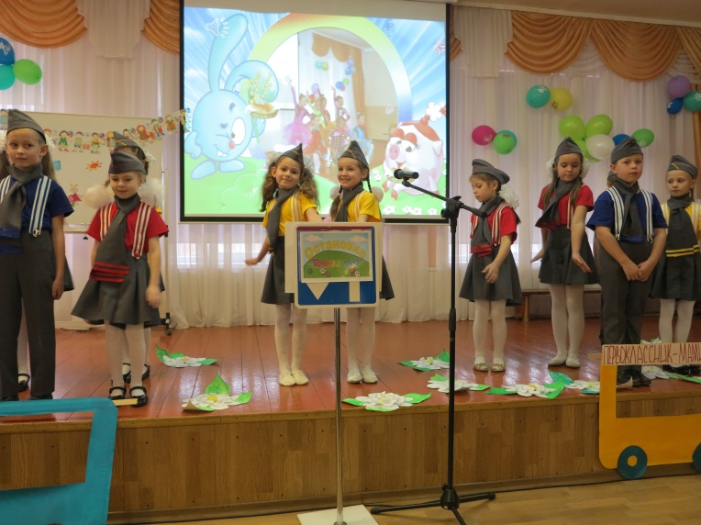 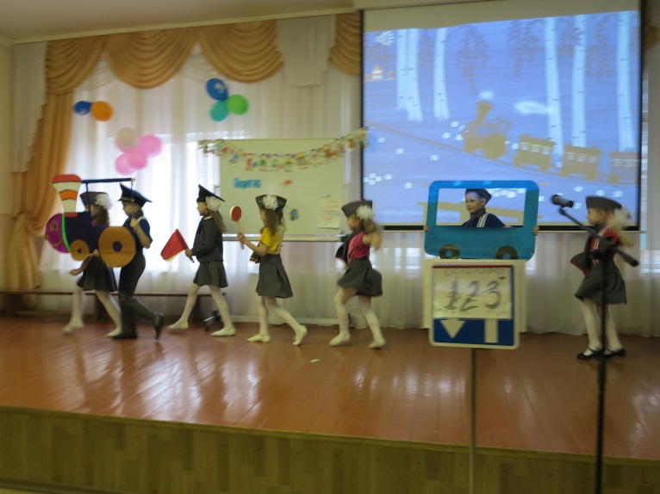

Редактор С.Н. Петренко.

МБОУ Самарская СОШ № 4; Тираж 10 экземпляров.